Marché de Noël alsacien
Fiche prof
Niveau A1

Thèmes | Noël  Les traditions  Les régions de France
Idées d’exploitations pédagogiques | Objectifs communicatifs  Parler de Noël en France et au Danemark | Kommunikative færdigheder
 | Objectifs linguistiques  Lexique de Noël | Sprog og sprogbrug
 | Objectifs culturels  Noël en Alsace | Kultur- og samfundsforhold
 | Stratégie métacognitive | Sprogtilegnelse
Temps | 30 minutes

Allons, visiter le marché de Noël de Riquewihr !

Bonjour,
Je m’appelle Natasha et j’habite en Alsace.

- Où est l’Alsace ? 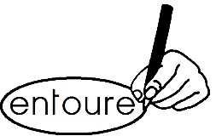
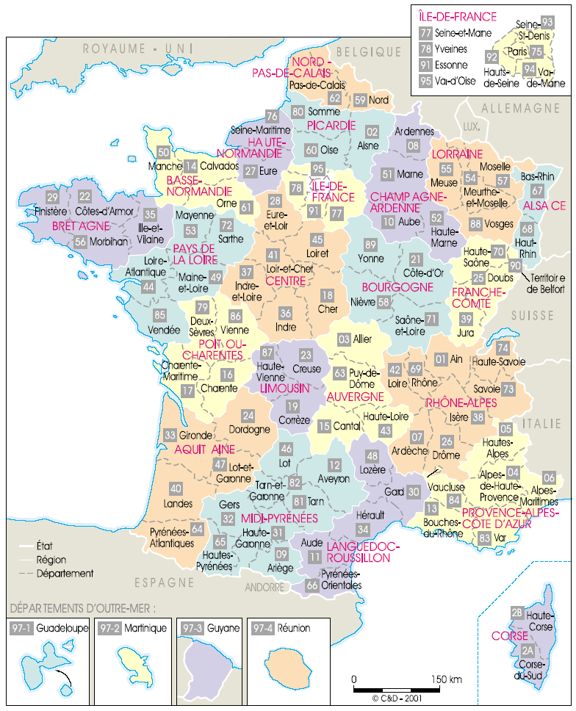

2- Riquewhir
J’aime Riquewhir. Les maisons sont belles et colorées.
Il y a des vignes pour faire du vin.

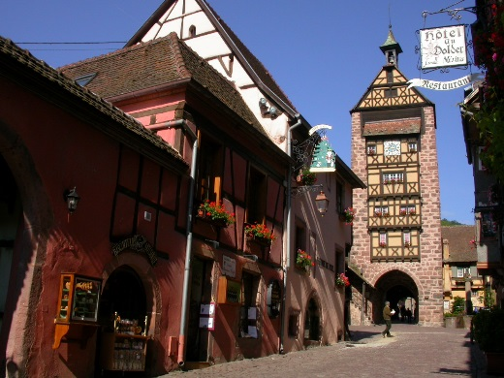
Regarde les photos de Riquewihr.
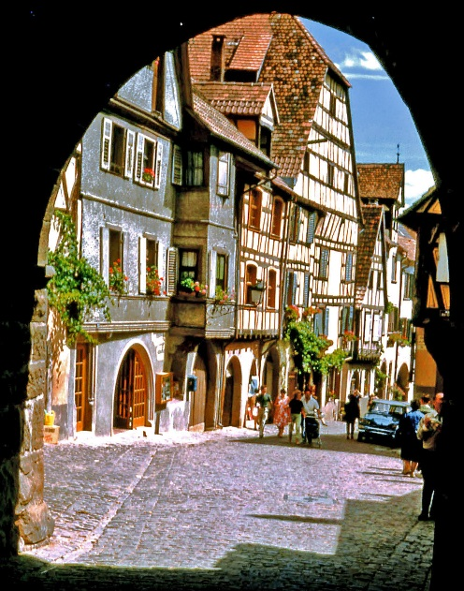

- Tu aimes ou tu n’aimes pas ?
- C’est différent des villes au Danemark ?

3- Le marché de Riquewihr
Au marché, il y a des jolies lumières et des belles décorations.

Au marché, il y a des marrons chauds.

Au marché, je mange du pain d’épice et des bretzels.

Au marché, il y a des chalets. J’achète mes cadeaux de Noël.

Complète les légendes : donner les informations supplémentaires en danois.
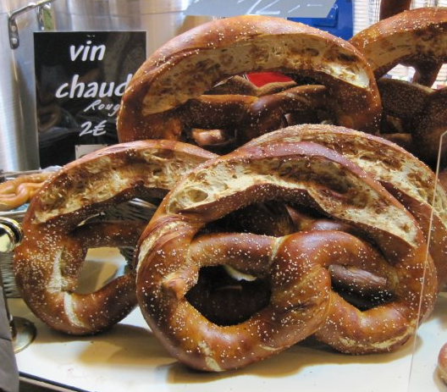

Les lumières (une lumière).
Les bretzels (un bretzel)

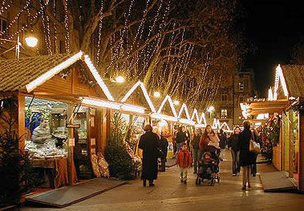

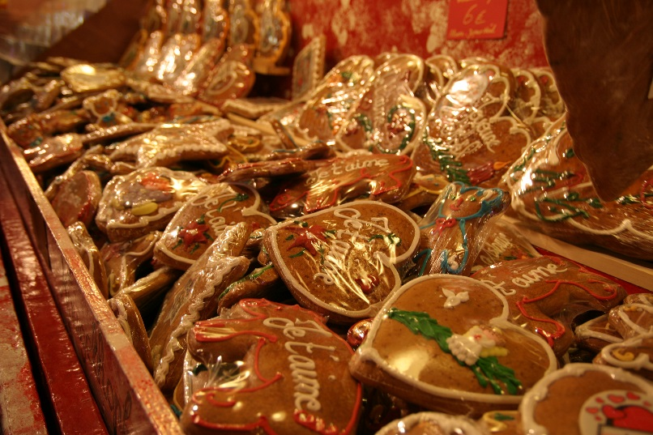

Les chalets (un chalet)

Les décorations de Riquewihr
(une décoration)
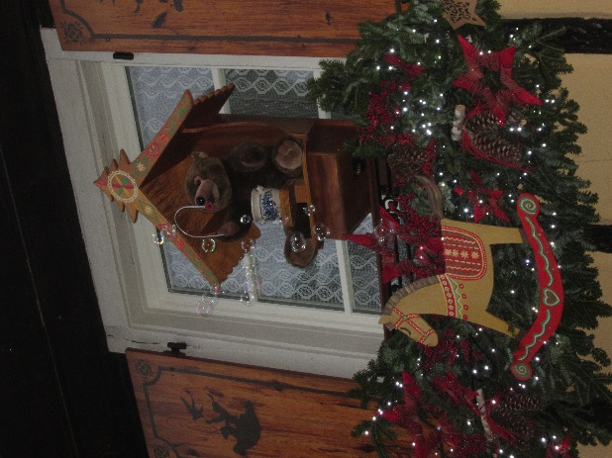
Le pain d’épice (gâteau traditionnel au miel, aromatisé à la cannelle, très concentré en farine et qui ressemble à du pain)

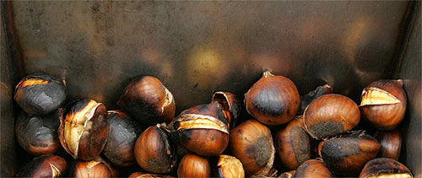
Les marrons chauds (châtaignes revenues dans une poêle spéciale)

- Au Danemark
a) Il y un marché dans ta ville ?
b) Qu’est-ce qu’il y a dans les marchés de Noël au Danemark ?

